2021. gada 17. aprīlī

Cienījamie goda viesi, Latviešu Evanģēliski Luteriskās Baznīcas Amerikā vadība, LELBA XVI. Sinodes dalībnieki!

Gan personīgi, gan Daugavas Vanagu ASV zemes valdes vārdā, man ir gods un prieks Jūs sveikt LELBA XVI. Sinodē. Es pateicos Latviešu Evanģēliski Luteriskās Baznīcas Amerikā pārvaldes locekļiem un visiem LELBA darbiniekiem par to lielo darbu ko Jūs veiciet šeit ASV un arī ārzemēs - Jūsu misija ir svarīga un svētīga!

Nespēja satikties klātienē ir nožēlojama, bet mēs varam būt pateicīgi ka tehnoloģija dod mums iespēju tikties virtuāli. Es novēlu Jums sekmīgu un ražīgu Sinodi, ar labu domu izmaiņu. Lai Sinodes darbs vaiņagojas ar panākumiem kas nāktu par labu latviešiem seit ASV un arī citās zemēs kur ir vajadzīga Jūsu palīdzība. Lai Dievs svētī Jūsu darbu!

Ar sirsnīgiem sveicieniem,

Andris Kursietis
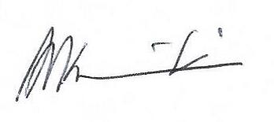
DV ASV priekšnieks

Andris Kursietis
DV ASV priekšnieks

